Interleave光学参数定义及计算算法

内容
1. 版本信息 3
2. 审核信息 3
3. 引言 3
3.1 编写目的 3
3.2 参考文档 3
4. 参数定义和算法 4
4.1 ITU_Shift (xGHz Clear band，xdB Down) 4
4.2 FSR 4
4.3 MAX_IL 4
4.4 Min_IL 5
4.5 Ripple 5
4.6 PDL 6
4.7 Adj_ISO 6
4.8 Passband @ xdB 8
4.9 Crosstalk_All 8
4.10 Stopband_IL 8
4.11 GD/CD/PMD 8
4.12 RL 8
4.13 IL_Uniformity_Each 8
4.14 TDL 9
4.15 WDL 9

版本信息
Revision | Date | Author | Comments
V1.0.0.0 | 2018-09-20 | LI,YI/Zhengguany | Initial Draft

审核信息
部门 | 姓名 | 署名 | 日期

引言

编写目的
本文档主要描述了目前Interleaver产品的各个参数的定义描述和计算算法等介绍，主要为项目组成员、项目经理、高级经理、产品经理及维护者提供阅读参考。

参考文档

参数定义和算法

4.1 ITU_Shift (xGHz Clear band，xdB Down)
定义：指产品实际中心波长与ITU的差值；
计算1：Shift该通道xGHz Clear band内寻找Peak IL点，Peak IL点往下xdB Down，与产品扫描曲线相交两点的中心点即为产品实际中心波长，ITU_shift=产品实际中心波长-ITU，单位GHz；

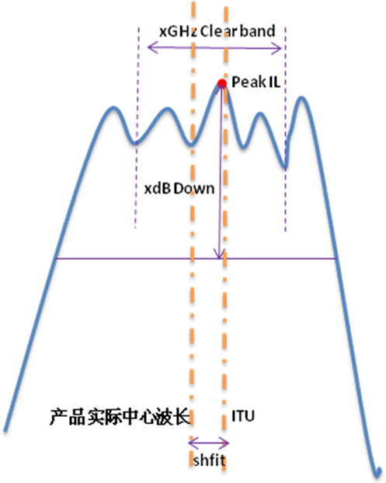

4.2 FSR
定义：在所有通道里MAX shift-MIN shift即为FSR。
计算：FSR该通道xGHz Clear band内寻找Peak IL点，Peak IL点往下xdB Down，与产品扫描曲线相交两点的中心点即为产品实际中心波长，ITU_shift=产品实际中心波长-ITU，再在所有通道里MAX shift-MIN shift即为FSR。

4.3 MAX_IL
定义：MAX_IL是指某通道xGHz Clear Band内最大插损；
计算方法：该通道xGHz Clear band内寻找最大插损点；
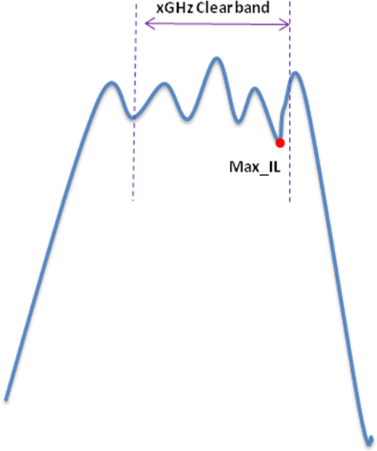

4.4 Min_IL
定义：Min_IL是指某通道xGHz Clear Band内最小插损；
计算方法：该通道xGHz Clear band内寻找最小插损点；
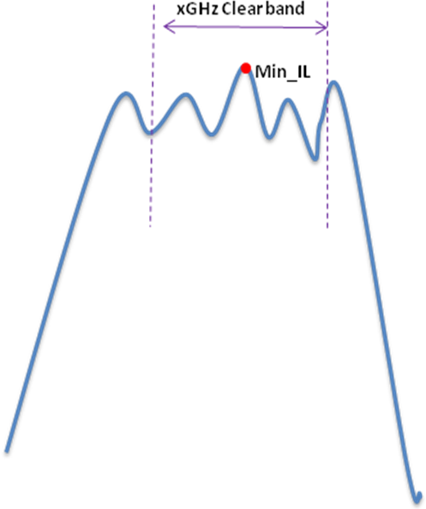

4.5 Ripple
定义：是指某通道内不同波长点IL最大值和最小值的差值；
计算方法1：该通道xGHz Clear band内寻找最大IL点和最小IL点，两者差值即为Ripple；
计算方法2：该通道xGHz Clear band内所有相邻波峰波谷的差值，选最大值，即为Ripple；

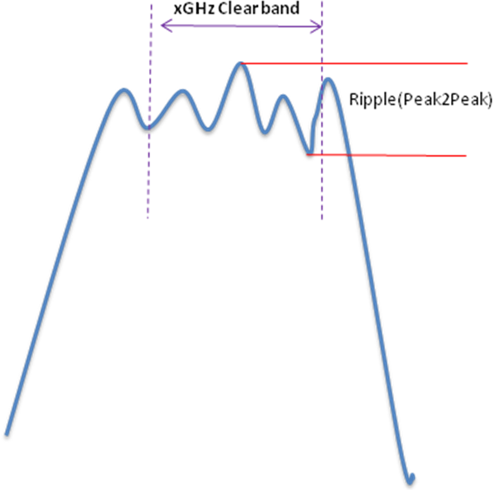

4.6 PDL
定义：PDL，偏振相关损耗Polarization Dependent Loss，是指某波长点不同偏振态下IL最大值和最小值的差值，一般使用为直接使用某通道内不同波长点PDL的最大值；
计算方法：该通道xGHz Clear band内寻找PDL最大点，即为该通道PDL；

4.7 Adj_ISO
定义：Adj_ISO，相邻通道隔离度，指产品某个通道对其相邻通道的隔离程度；
计算方法：如下图，当前通道导通，相邻通道Block，在当前通道clear band里面寻找Max IL点，在相邻通道里面寻找Min IL点，两者差值即为Adj ISO；
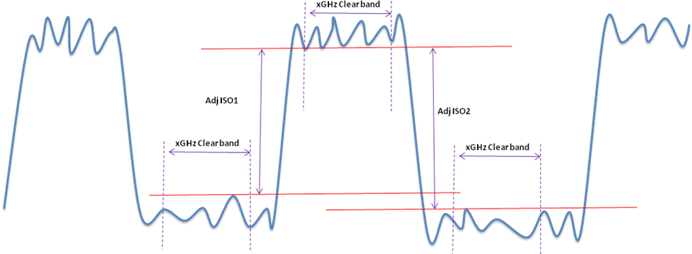

4.8.Passband @ xdB
定义：Passband @ xdB，即带宽，也名为Bandwidth（BW），指产品某个通道通过光能力，通常分为全带宽Full BW和净带宽Clear BW两种，同时每种带宽还会区分多少dB下的带宽；
计算方法：
- 计算该通道xGHz Clear band内寻找Peak IL点，Peak IL点往下xdB Down，
- 计算该通道带宽范围内Ave IL，Ave IL点往下xdB Down，
- 该通道xGHz Clear band内寻找Peak IL点，Peak IL点往下xdB Down，与产品扫描曲线相交两点距离即为Full BW；
- 左半净带宽计算：取该通道xGHz Clear band内一半范围内的Peak IL点，往下xdB Down，与产品扫描ITU波长分开的xdB Down左部分带宽。
- 右半净带宽计算：取该通道xGHz Clear band内一半范围内的Peak IL点，往下xdB Down，与产品扫描ITU波长分开的xdB Down右部分带宽。
- 半净带宽计算:该通道xGHz Clear band内一半范围的Peak IL，Peak IL点往下xdB Down，与产品扫描ITU波长分开的xdB Down, 取离ITU最近一边为BW;
- 净带宽计算：与产品扫描曲线相交两点距离即为Full BW,该距离被ITU截开两段，较小的一段*2即为Clear BW ；

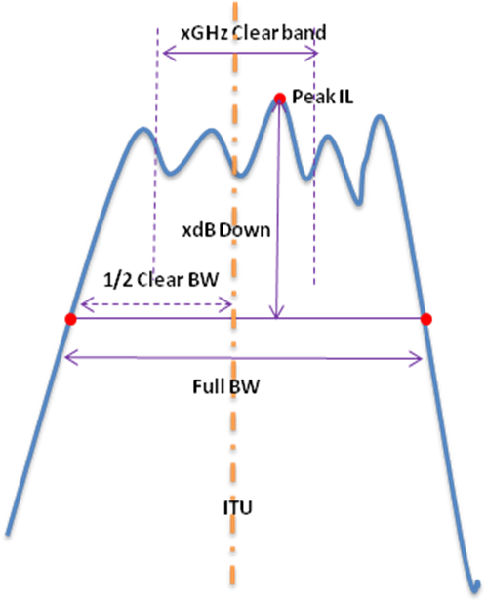

PB <±10dB小隔离度半净带宽(HBW_M)：HBW_M= MIN{ HBW_L，HBW_R}
PB ≥±10dB大隔离度半净带宽(HBW_H): HBW_H= MAX{ HBW_L，HBW_R}

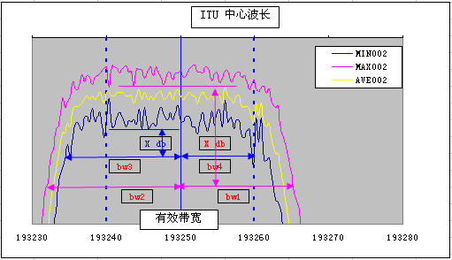

4.9 Crosstalk_All

定义：指产品某port某个通道对其相邻其它所有port通道的隔离程度；
计算方法： 为首先计算出相邻两个通道的Adj ISO值Adj ISO_1和Adj ISO_2，再按照以下公式可计算出总串扰值。
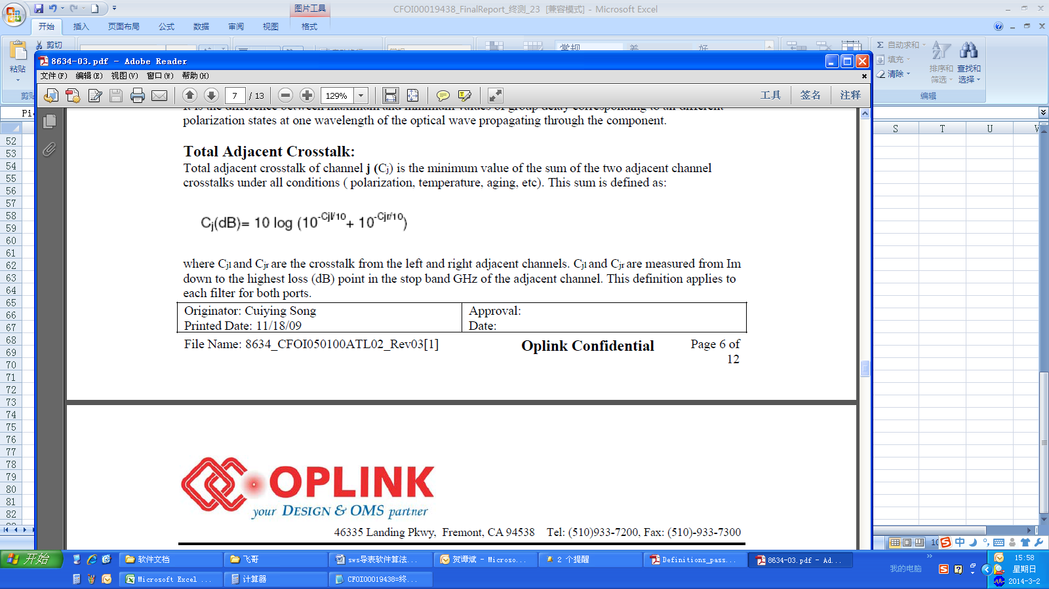

4.10 Stopband_IL
定义：指产品工作波段范围外IL情况
计算方法： 与IL算法一直，只是波段不一样；

4.11 GD/CD/PMD
定义：GD，群时移，用于表示不同波长的光在光学系统中传输的速度不同；
CD，色散，用于表示因不同波长的光在光学系统中传输的速度不同而导致的脉冲展宽，具体公式为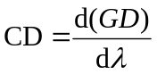
PMD，偏振相关色散，用于表示由于双折射原因，不同偏振态的光在光学系统上传输速度不一样导致
的色散；
计算方法：上述三个参数一般由测试系统直接测出，该通道xGHz Clear band内寻找绝对值最大值即可；

4.12 RL
定义：光信号从指定端口输入时，由于器件本身引起的反向传输的光能量大小。
计算方法：RL一般由测试系统直接测出，该通道xGHz Clear band内寻最小值即可；

4.13 IL_Uniformity_Each
定义：IL_Uniformity_Each ，指产品在同一port里面所有通道的IL平坦度；
计算方法1：含PDL分别找出某port所有通道在xGHz Clear band内Max_IL，所有Max_IL中的最大值-最小值即为该port的IL_Uniformity_Each；
计算方法2：不含PDL分别找出某port所有通道在xGHz Clear band内Max_IL、MIN IL， 再计算出各个通道的Average IL=Max_IL+MIN IL/2,在取同一port的Average差值为IL_Uniformity；

4.14 TDL
定义：TDL，温度相关损耗，指产品在不同温度下IL变化情况情况；
计算方法1：全温TDL分别计算每个port每个通道在不同温度下xGHz Clear band的Max_IL，所有通道Max_IL中的最大值-最小值即为该port该通道的TDL；
计算方法2：每个port每个通道在不同温度下xGHz Clear band的Max_IL，取同一通道high与room Max_IL-MIN IL得出high TDL,low与room Max_IL-MIN IL得出Low TDL,取所有通道的high,low的TDL最大为该port该通道的TDL；

4.15 WDL
定义：WDL， 指某通道内不同波长点IL最大值与最小值的差值；
计算方法1：在所有通道xGHz Clear band内找Max_IL，然后全通道Max_IL中的最大值-最小值即为该port的WDL；

